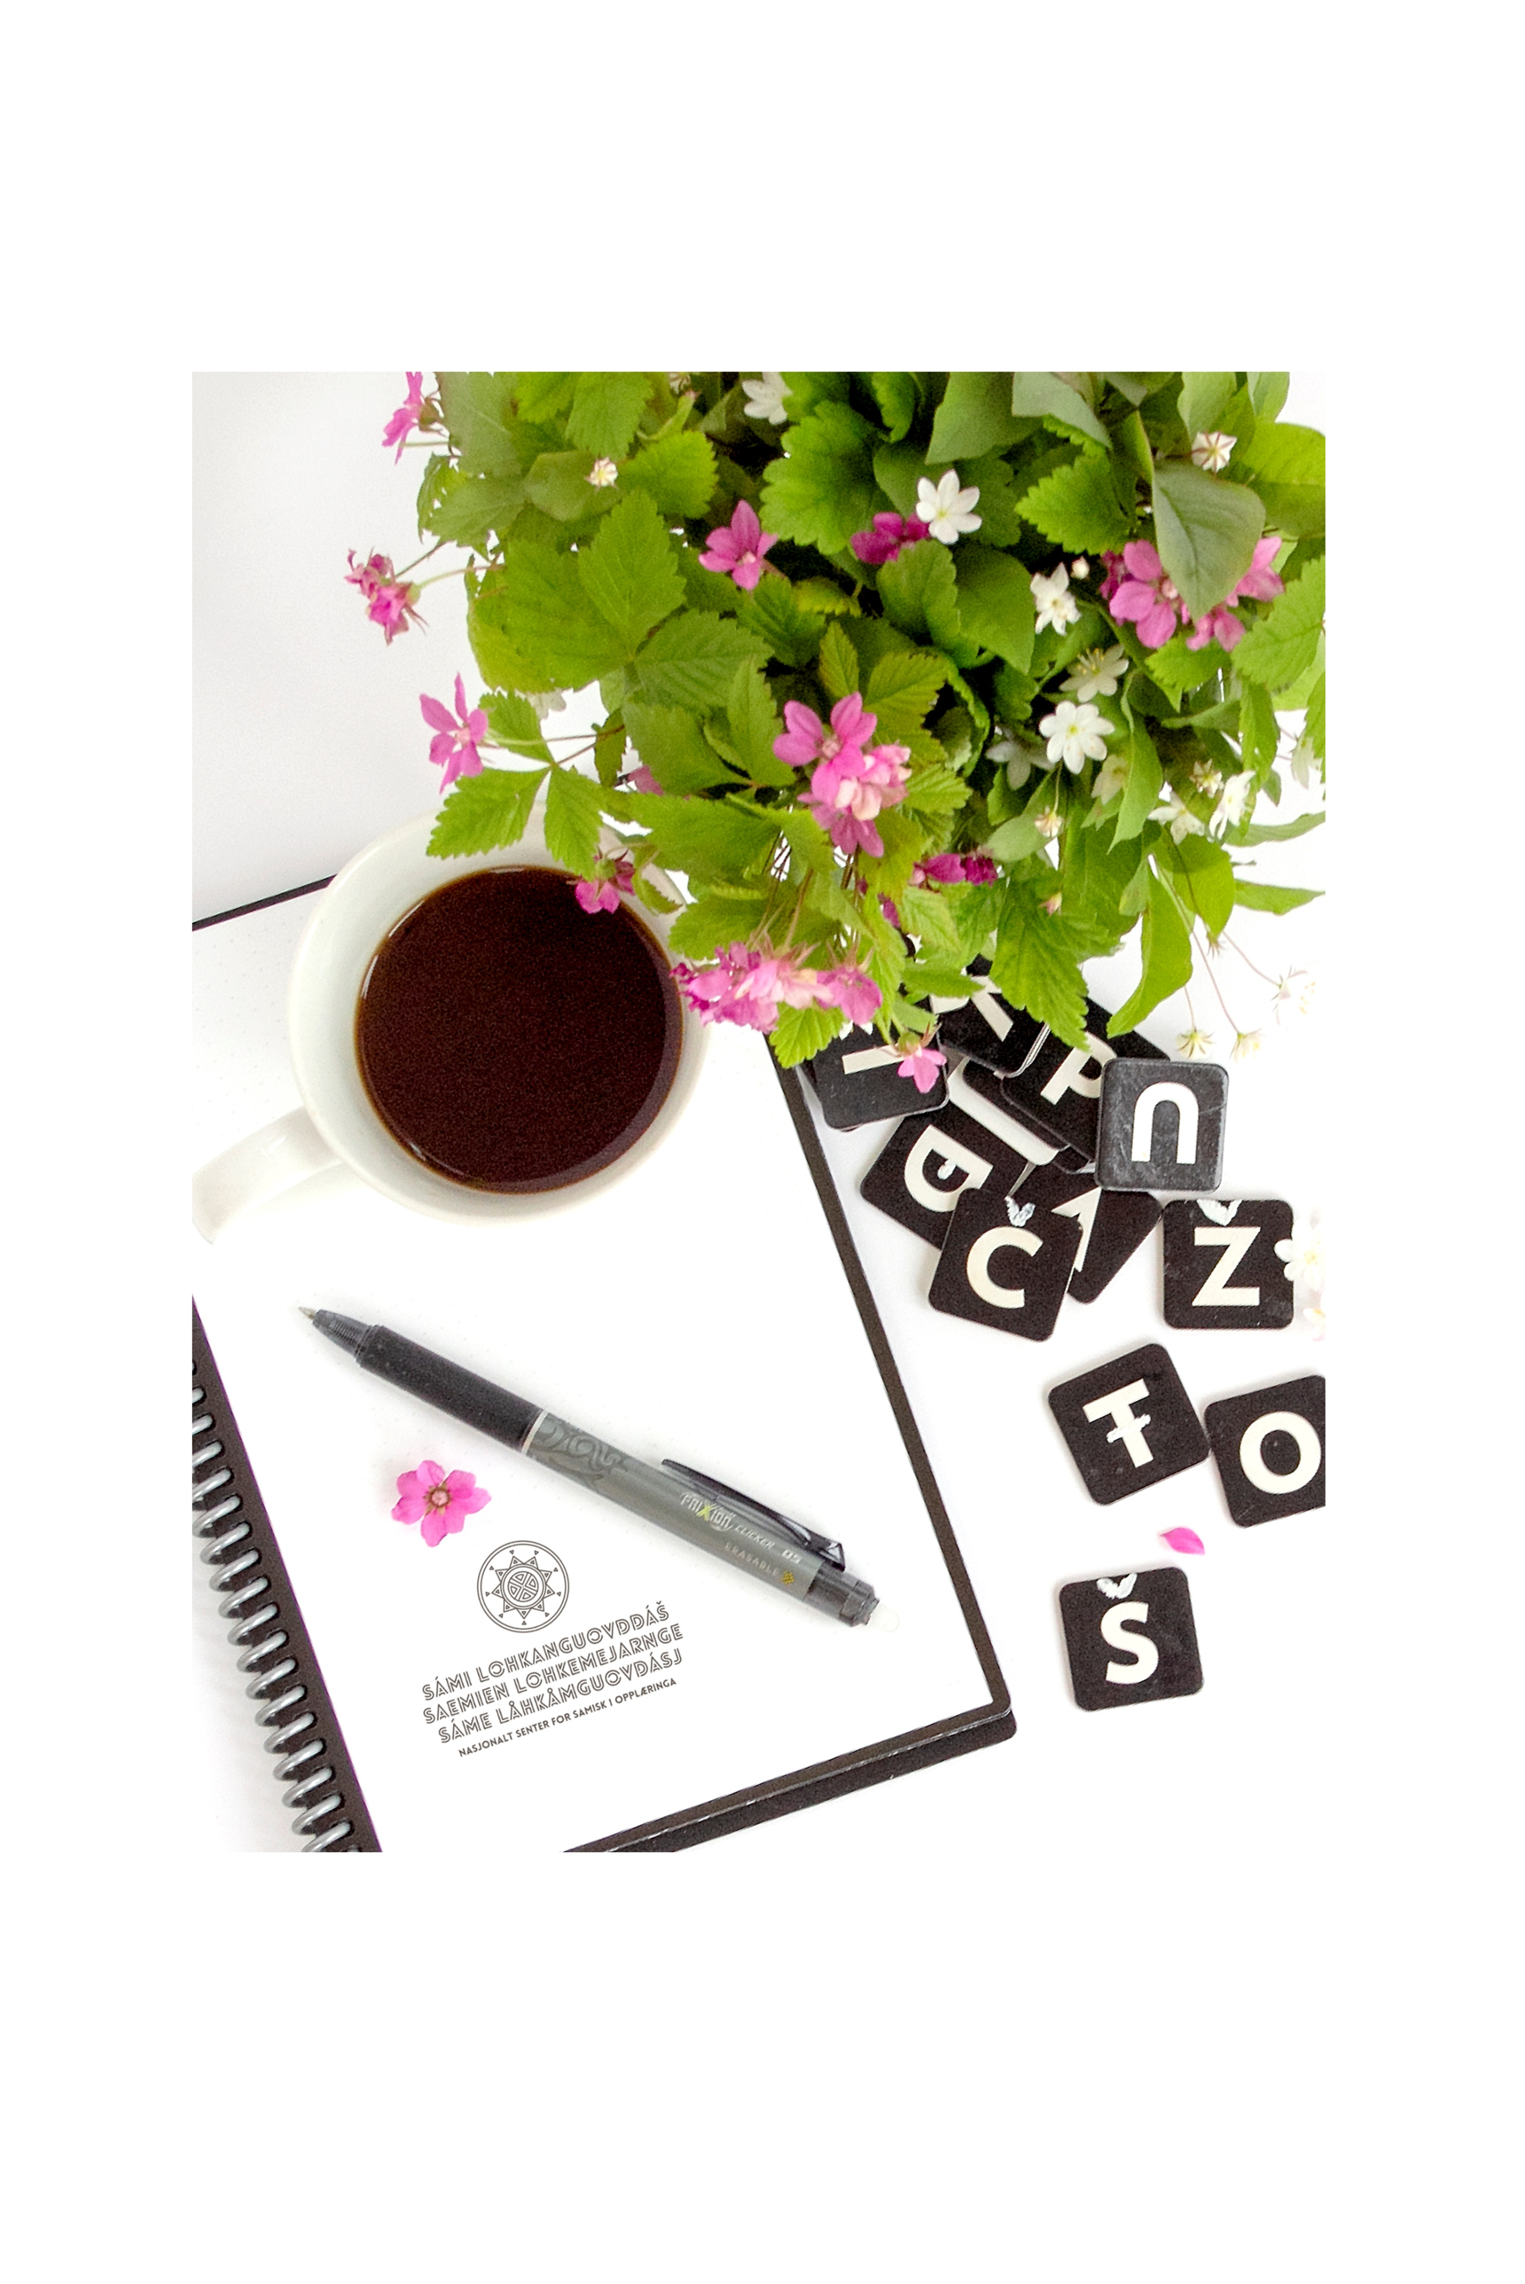

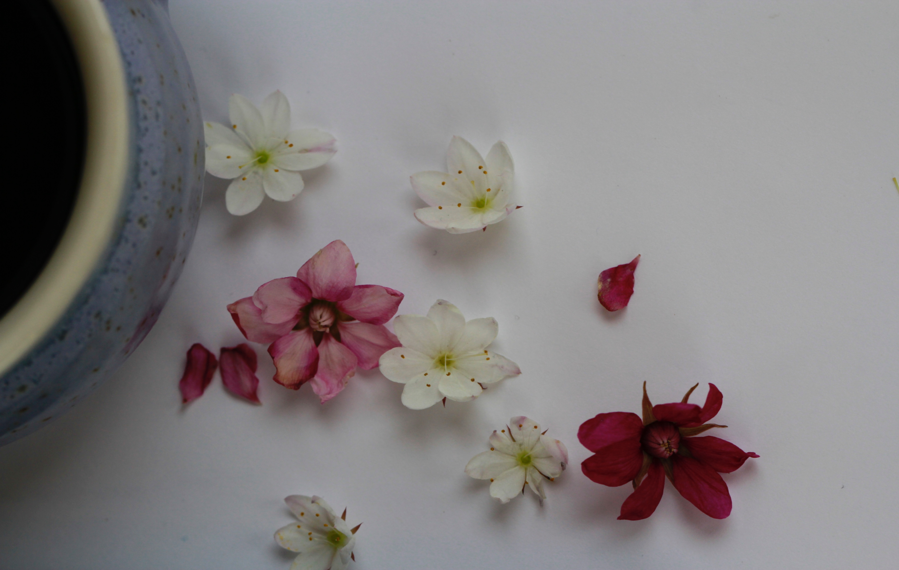

**2021**

Bieja gåvåv ja tevstav

☺

Bieja gåvåv ja tevstav

☺

Bieja gåvåv ja tevstav

☺

Bieja gåvåv ja tevstav

☺

Bieja gåvåv ja tevstav

☺

Bieja gåvåv ja tevstav

☺

Bieja gåvåv ja tevstav

☺

Bieja gåvåv ja tevstav

☺

Bieja gåvåv ja tevstav

☺

Bieja gåvåv ja tevstav

☺

Bija gova ja teavstta

☺

Bieja gåvåv ja tevstav

☺

Bieja gåvåv ja tevstav

☺

Bieja gåvåv ja tevstav

☺